Título de la Guía: Evaluación Plan Lector Nº6: Selección de cuentos de Julio Cortázar – 05 Octubre 2020
Objetivo de Aprendizaje: OA 1: Formular interpretaciones surgidas de sus análisis literarios, considerando:
• La contribución de los recursos literarios (narrador, personajes, tópicos literarios, características del lenguaje, figuras literarias, etc.) en la construcción del sentido de la obra.
• Las relaciones intertextuales que se establecen con otras obras leídas y con otros referentes de la cultura y del arte.
Nombre Estudiante: |  | Curso: 3º Medio D – E – F
Resuelva sus dudas escribiendo un mail a: eparra@sanfernandocollege.cl
No olvide incorporar su nombre, curso y nº de guía correspondiente.
Atte. Profe Eric Parra M.
Trabaje con ánimo y optimismo
#QuédateEnCasa
@profesoreric

Evaluación Comprensión Lectora: Plan Lector Nº6
Selección de cuentos de Julio Cortázar

La selección de cuentos que serán considerados en esta evaluación son los siguientes:  - Instrucciones para subir una escalera  - Continuidad de los parques  - La noche boca arriba  El texto en digital fue enviado por correo. De todas formas puede solicitarlo nuevamente escribiendo un correo al profesor eparra@sanfernandocollege.cl | 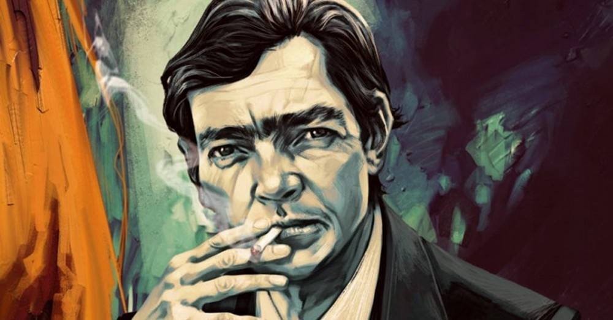

Consideraciones generales:
- Para responder la evaluación debe responder el siguiente cuestionario de formularios de Google
- Puede responderse desde su celular o computador previa lectura de la obra.
- Solo podrá responderlo una única vez, y debe iniciar sesión con su cuenta de correo electrónico Gmail.
- Pueden acceder a él haciendo click en el siguiente enlace (todas las instrucciones están presentes allí).
- No olvide responderlo antes del el domingo 11 de octubre a las 23:55.

LINK 3ºD y E
https://forms.gle/LZhQokmgr1ctacKK7

LINK 3ºF
https://forms.gle/EMrPp7ZbivMcPkgT9

